Report

Nithish Raghav

SE21UCSE093

Output

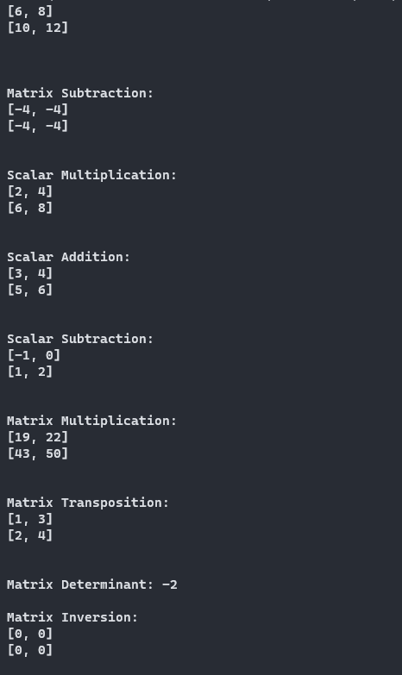

Program  
import java.util.Arrays;

public class MatrixOperations {

    public static int[][] addMatrices(int[][] *matrix1*, int[][] *matrix2*) {

        int rows = *matrix1*.length;

        int cols = *matrix1*[0].length;

        int[][] result = new int[rows][cols];

        for (int i = 0; i < rows; i++) {

            for (int j = 0; j < cols; j++) {

                result[i][j] = *matrix1*[i][j] + *matrix2*[i][j];

            }

        }

        return result;

    }

    public static int[][] subtractMatrices(int[][] *matrix1*, int[][] *matrix2*) {

        int rows = *matrix1*.length;

        int cols = *matrix1*[0].length;

        int[][] result = new int[rows][cols];

        for (int i = 0; i < rows; i++) {

            for (int j = 0; j < cols; j++) {

                result[i][j] = *matrix1*[i][j] - *matrix2*[i][j];

            }

        }

        return result;

    }

    public static int[][] scalarMultiply(int *scalar*, int[][] *matrix*) {

        int rows = *matrix*.length;

        int cols = *matrix*[0].length;

        int[][] result = new int[rows][cols];

        for (int i = 0; i < rows; i++) {

            for (int j = 0; j < cols; j++) {

                result[i][j] = *scalar* \* *matrix*[i][j];

            }

        }

        return result;

    }

    public static int[][] scalarAddition(int *scalar*, int[][] *matrix*) {

        int rows = *matrix*.length;

        int cols = *matrix*[0].length;

        int[][] result = new int[rows][cols];

        for (int i = 0; i < rows; i++) {

            for (int j = 0; j < cols; j++) {

                result[i][j] = *scalar* + *matrix*[i][j];

            }

        }

        return result;

    }

    public static int[][] scalarSubtraction(int *scalar*, int[][] *matrix*) {

        int rows = *matrix*.length;

        int cols = *matrix*[0].length;

        int[][] result = new int[rows][cols];

        for (int i = 0; i < rows; i++) {

            for (int j = 0; j < cols; j++) {

                result[i][j] = *matrix*[i][j] - *scalar*;

            }

        }

        return result;

    }

    public static int[][] multiplyMatrices(int[][] *matrix1*, int[][] *matrix2*) {

        int rows1 = *matrix1*.length;

        int cols1 = *matrix1*[0].length;

        int rows2 = *matrix2*.length;

        int cols2 = *matrix2*[0].length;

        if (cols1 != rows2) {

            throw new IllegalArgumentException("Matrix dimensions are not valid for multiplication");

        }

        int[][] result = new int[rows1][cols2];

        for (int i = 0; i < rows1; i++) {

            for (int j = 0; j < cols2; j++) {

                for (int k = 0; k < cols1; k++) {

                    result[i][j] += *matrix1*[i][k] \* *matrix2*[k][j];

                }

            }

        }

        return result;

    }

    public static int[][] transposeMatrix(int[][] *matrix*) {

        int rows = *matrix*.length;

        int cols = *matrix*[0].length;

        int[][] result = new int[cols][rows];

        for (int i = 0; i < rows; i++) {

            for (int j = 0; j < cols; j++) {

                result[j][i] = *matrix*[i][j];

            }

        }

        return result;

    }

    public static int determinant(int[][] *matrix*) {

        int n = *matrix*.length;

        if (n != *matrix*[0].length) {

            throw new IllegalArgumentException("Matrix is not square");

        }

        if (n == 1) {

            return *matrix*[0][0];

        }

        if (n == 2) {

            return *matrix*[0][0] \* *matrix*[1][1] - *matrix*[0][1] \* *matrix*[1][0];

        }

        int det = 0;

        for (int i = 0; i < n; i++) {

            det += (i % 2 == 0 ? 1 : -1) \* *matrix*[0][i] \* determinant(getSubMatrix(*matrix*, 0, i));

        }

        return det;

    }

    public static int[][] inverseMatrix(int[][] *matrix*) {

        int n = *matrix*.length;

        if (n != *matrix*[0].length) {

            throw new IllegalArgumentException("Matrix is not square");

        }

        int det = determinant(*matrix*);

        if (det == 0) {

            throw new IllegalArgumentException("Matrix is singular, cannot find inverse");

        }

        int[][] adjugate = new int[n][n];

        for (int i = 0; i < n; i++) {

            for (int j = 0; j < n; j++) {

                adjugate[i][j] = (int) Math.pow(-1, i + j) \* determinant(getSubMatrix(*matrix*, i, j));

            }

        }

        int[][] inverse = scalarMultiply(1 / det, transposeMatrix(adjugate));

        return inverse;

    }

    private static int[][] getSubMatrix(int[][] *matrix*, int *rowToRemove*, int *colToRemove*) {

        int n = *matrix*.length;

        int[][] subMatrix = new int[n - 1][n - 1];

        int newRow = 0;

        int newCol;

        for (int i = 0; i < n; i++) {

            if (i != *rowToRemove*) {

                newCol = 0;

                for (int j = 0; j < n; j++) {

                    if (j != *colToRemove*) {

                        subMatrix[newRow][newCol] = *matrix*[i][j];

                        newCol++;

                    }

                }

                newRow++;

            }

        }

        return subMatrix;

    }

    public static void main(String[] *args*) {

        int[][] matrix1 = {{1, 2}, {3, 4}};

        int[][] matrix2 = {{5, 6}, {7, 8}};

        int scalar = 2;

*// Matrix Addition*

        int[][] resultAddition = addMatrices(matrix1, matrix2);

        System.out.println("Matrix Addition:");

        printMatrix(resultAddition);

*// Matrix Subtraction*

        int[][] resultSubtraction = subtractMatrices(matrix1, matrix2);

        System.out.println("\nMatrix Subtraction:");

        printMatrix(resultSubtraction);

*// Scalar Multiplication*

        int[][] resultScalarMultiply = scalarMultiply(scalar, matrix1);

        System.out.println("\nScalar Multiplication:");

        printMatrix(resultScalarMultiply);

*// Scalar Addition*

        int[][] resultScalarAddition = scalarAddition(scalar, matrix1);

        System.out.println("\nScalar Addition:");

        printMatrix(resultScalarAddition);

*// Scalar Subtraction*

        int[][] resultScalarSubtraction = scalarSubtraction(scalar, matrix1);

        System.out.println("\nScalar Subtraction:");

        printMatrix(resultScalarSubtraction);

*// Matrix Multiplication*

        int[][] resultMultiplication = multiplyMatrices(matrix1, matrix2);

        System.out.println("\nMatrix Multiplication:");

        printMatrix(resultMultiplication);

*// Matrix Transposition*

        int[][] resultTranspose = transposeMatrix(matrix1);

        System.out.println("\nMatrix Transposition:");

        printMatrix(resultTranspose);

*// Matrix Determinant*

        int determinantValue = determinant(matrix1);

        System.out.println("\nMatrix Determinant: " + determinantValue);

*// Matrix Inversion*

        try {

            int[][] resultInverse = inverseMatrix(matrix1);

            System.out.println("\nMatrix Inversion:");

            printMatrix(resultInverse);

        } catch (IllegalArgumentException *e*) {

            System.out.println("\nMatrix Inversion not possible: " + e.getMessage());

        }

    }

    private static void printMatrix(int[][] *matrix*) {

        for (int[] row : *matrix*) {

            System.out.println(Arrays.toString(row));

        }

        System.out.println();

    }

}